ПРОВОДЫ МАСЛЕНИЦЫ 2018.

В воскресенье 18 февраля, не смотря на не совсем весеннюю погоду в нашей Кожурле прошёл праздник – проводы Масленицы, прощание с поднадоевшей ЗИМОЙ.
Вначале работник СДК Светлана Кареева вспомнила вместе с собравшимися земляками о традициях празднования Масленицы. Многие собравшиеся удивили хорошим знанием этих народных обычаев и традиций. Беседа получилась очень живой и местами поучительной.

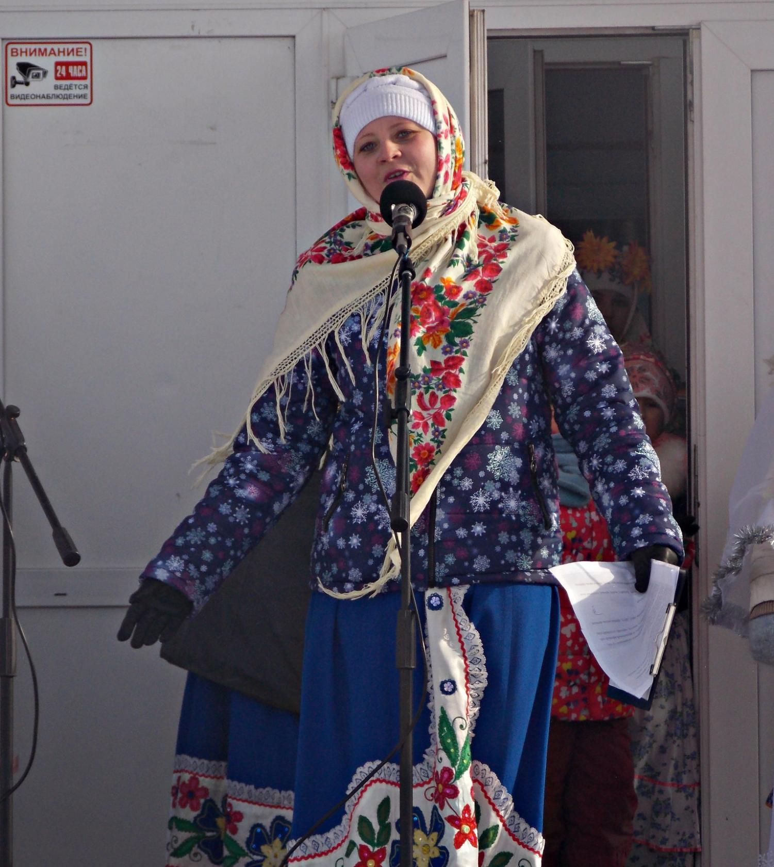

Весёлые глашатаи начинают праздник задорным спичем!!!

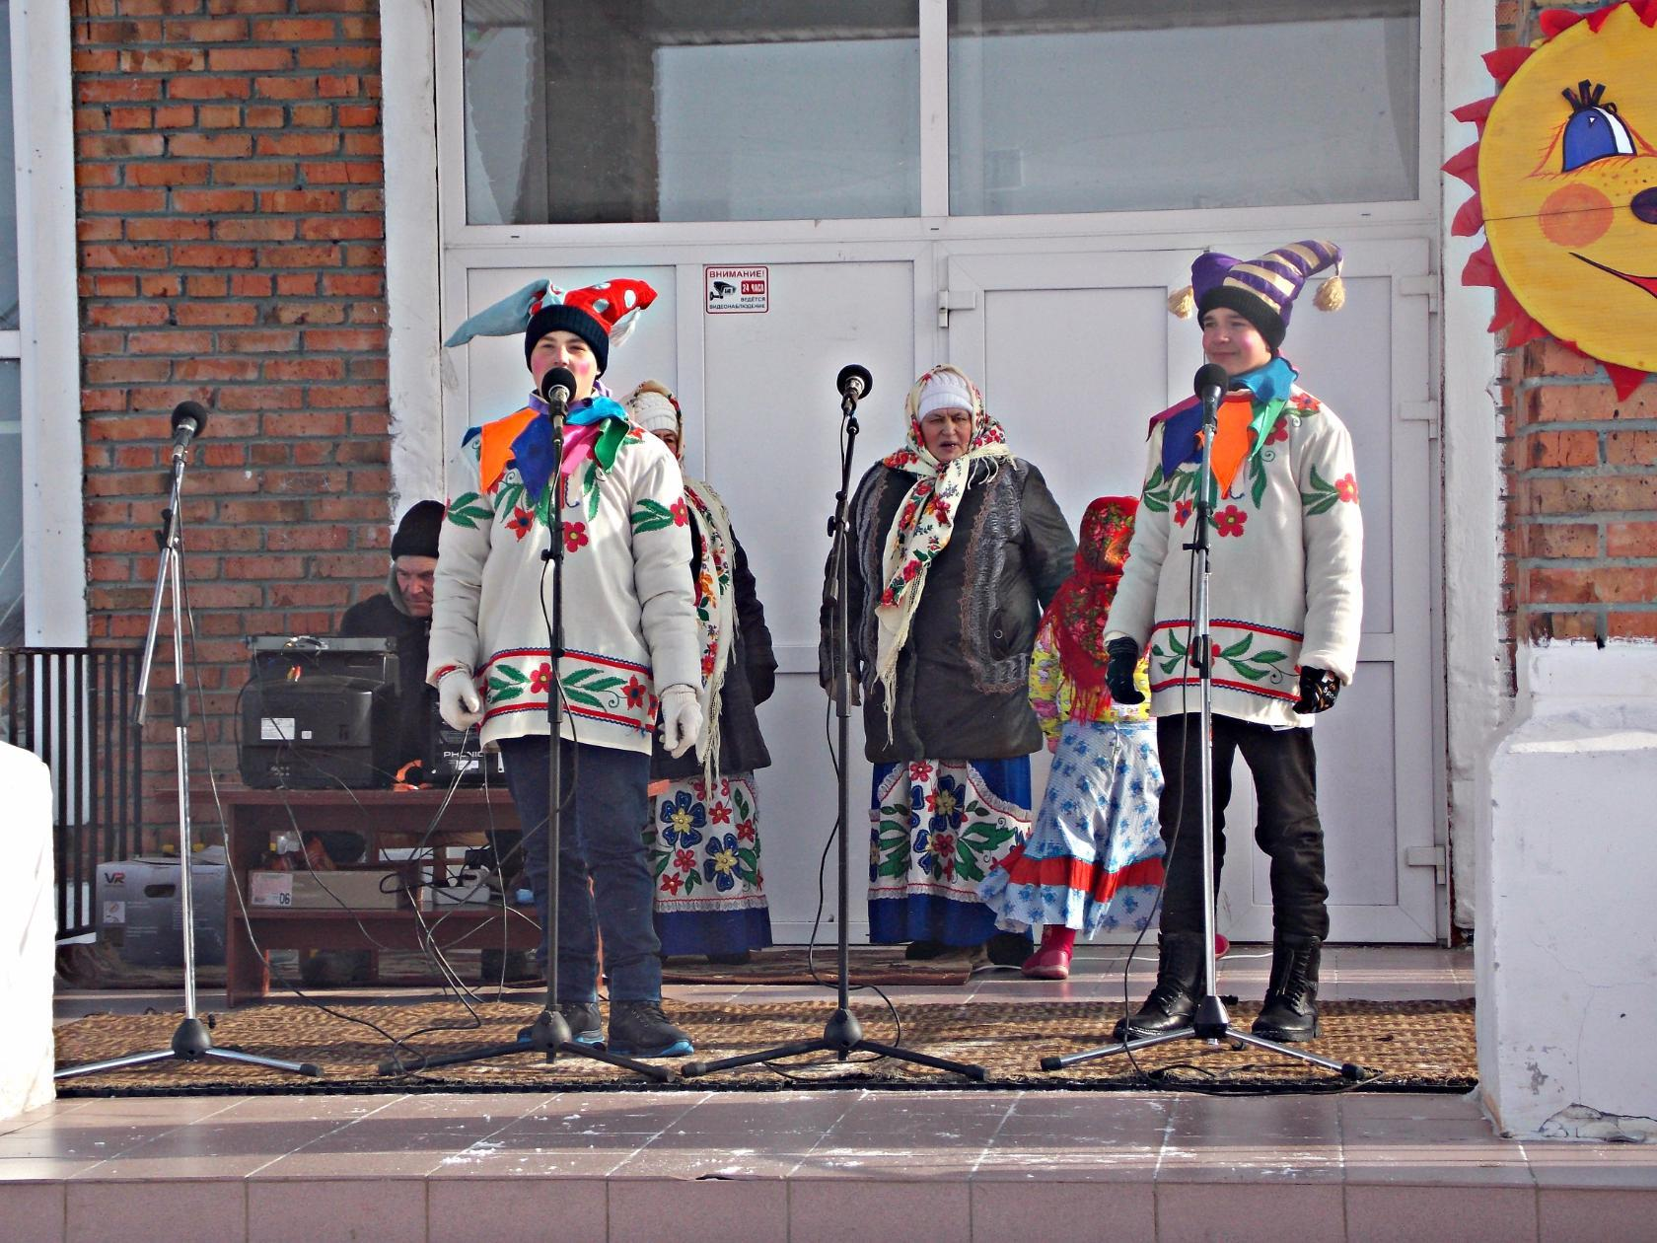

Песня о зиме в исполнении Веры Заитдиновой и Зои Листовой. Холодно ещё всем…

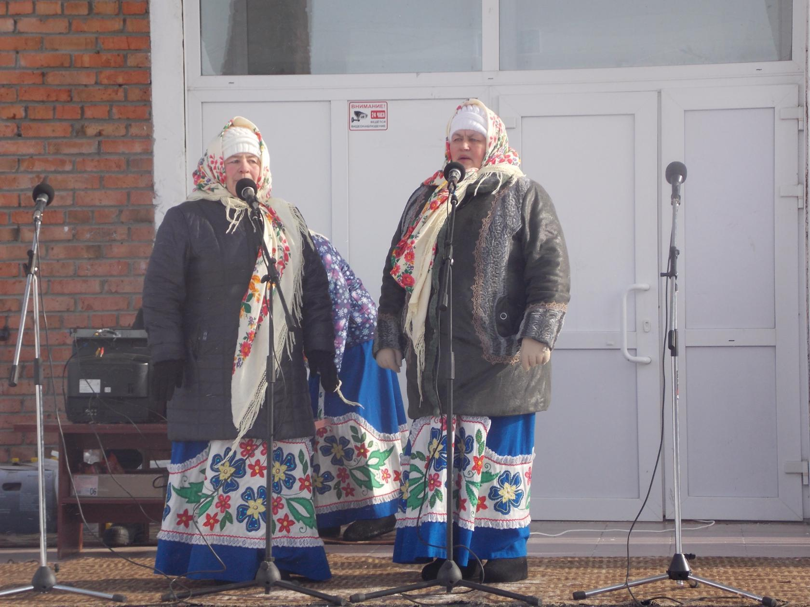

Разве можно представить русский праздник без озорной частушки! Поют все!!!

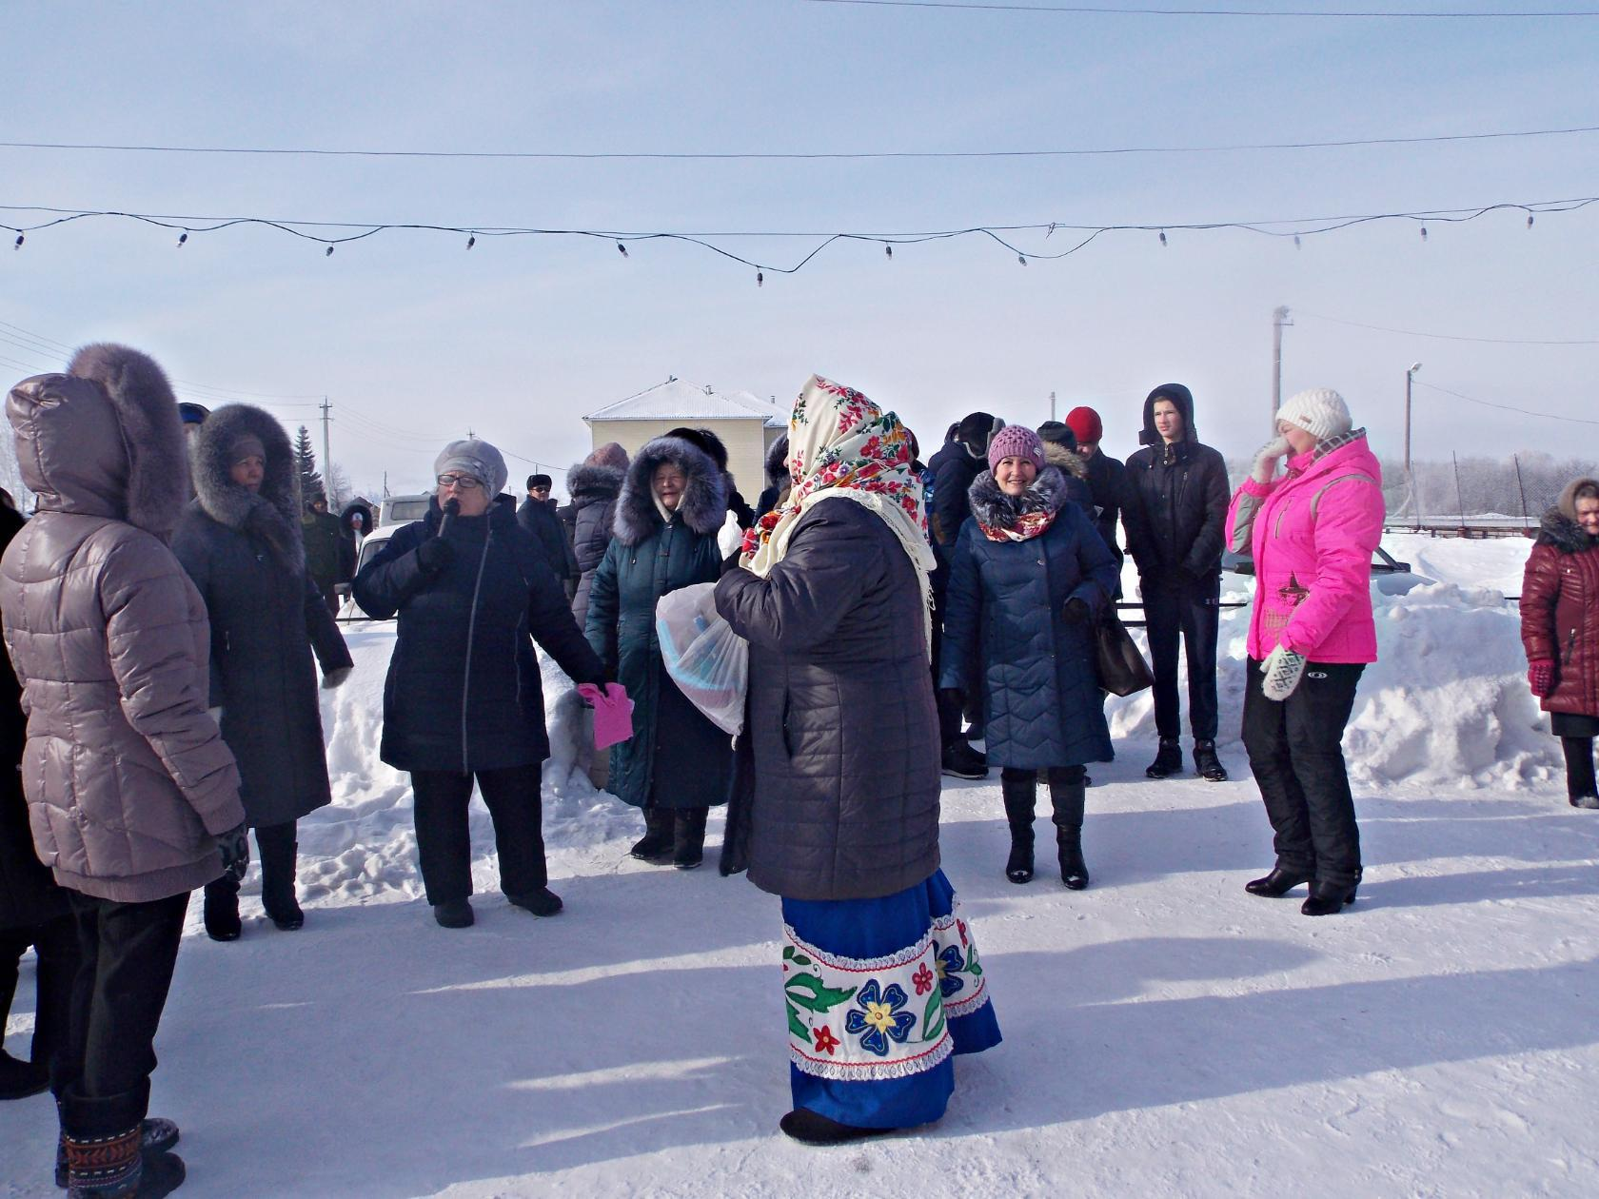

Теперь и танцуют все!!! Становится теплее…

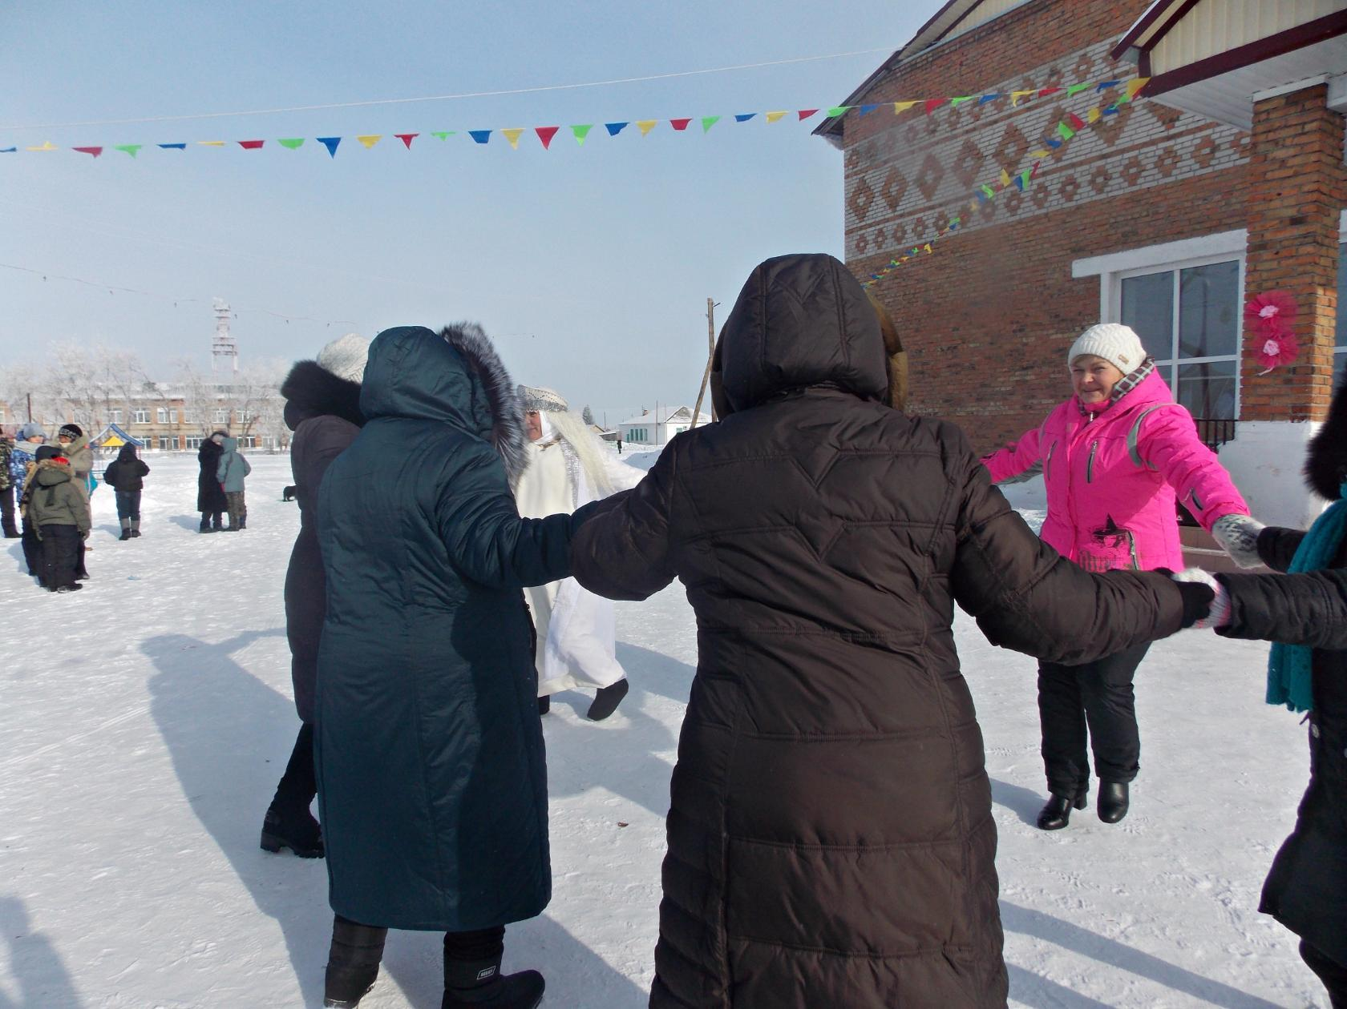

Дед Мороз с Зимой и Снегурочкой прощаются с кожурлинцами до следующей зимы! Весна готова принять эстафету.

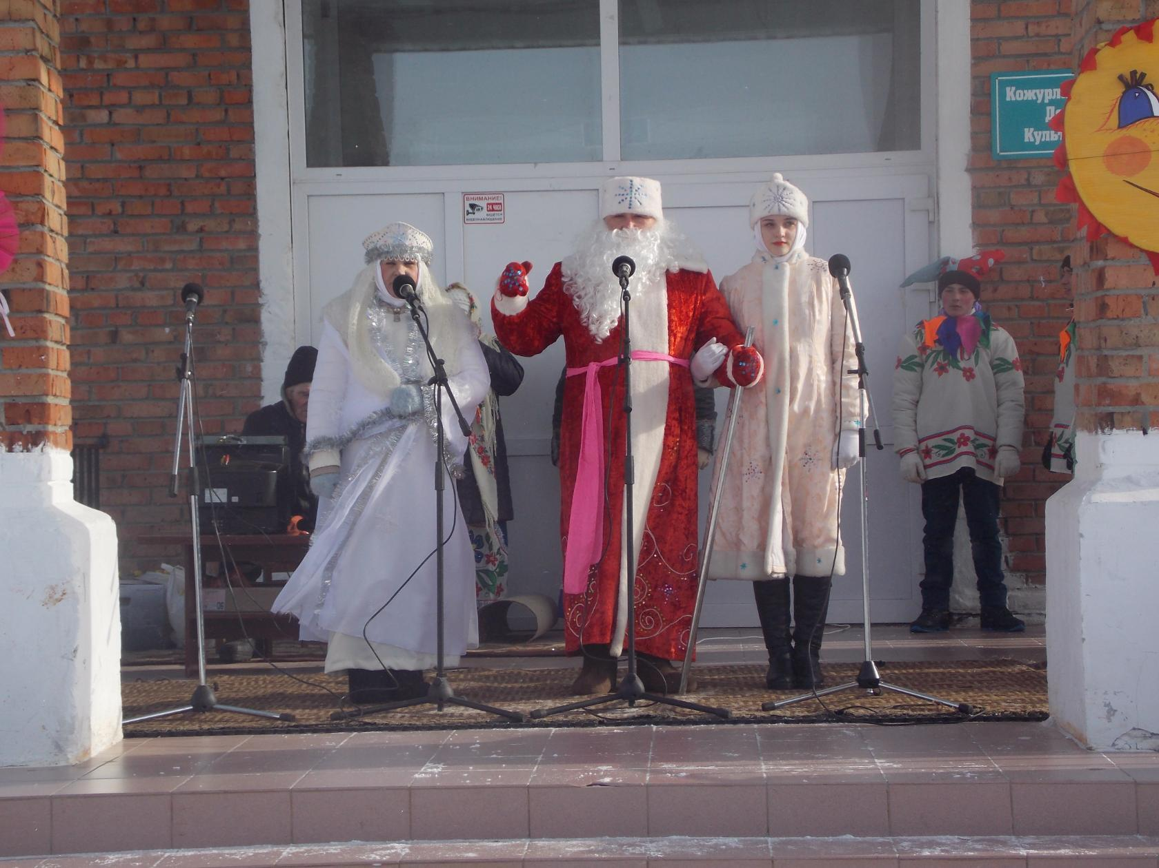

Вокальная группа «Сударушки», любимицы Кожурлы. Какой праздник без них!

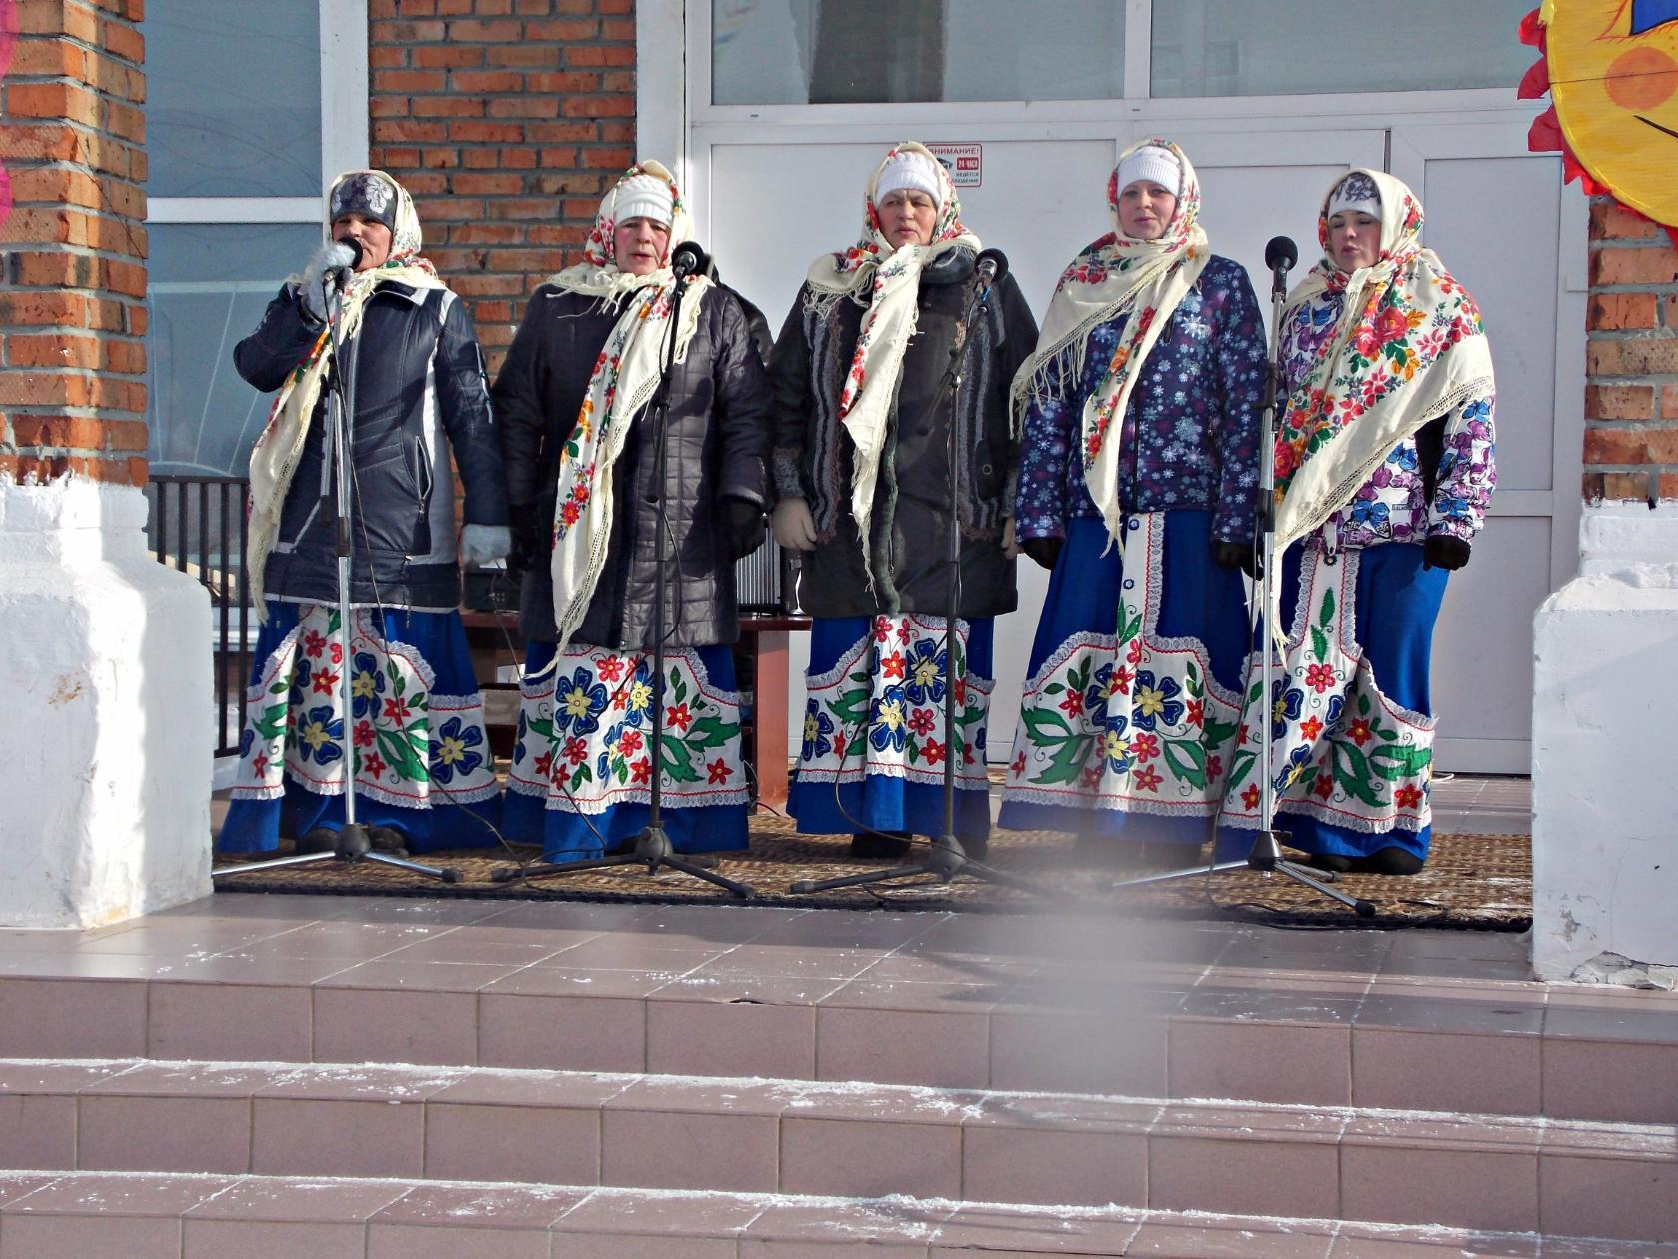
А вот и молодая смена!!!

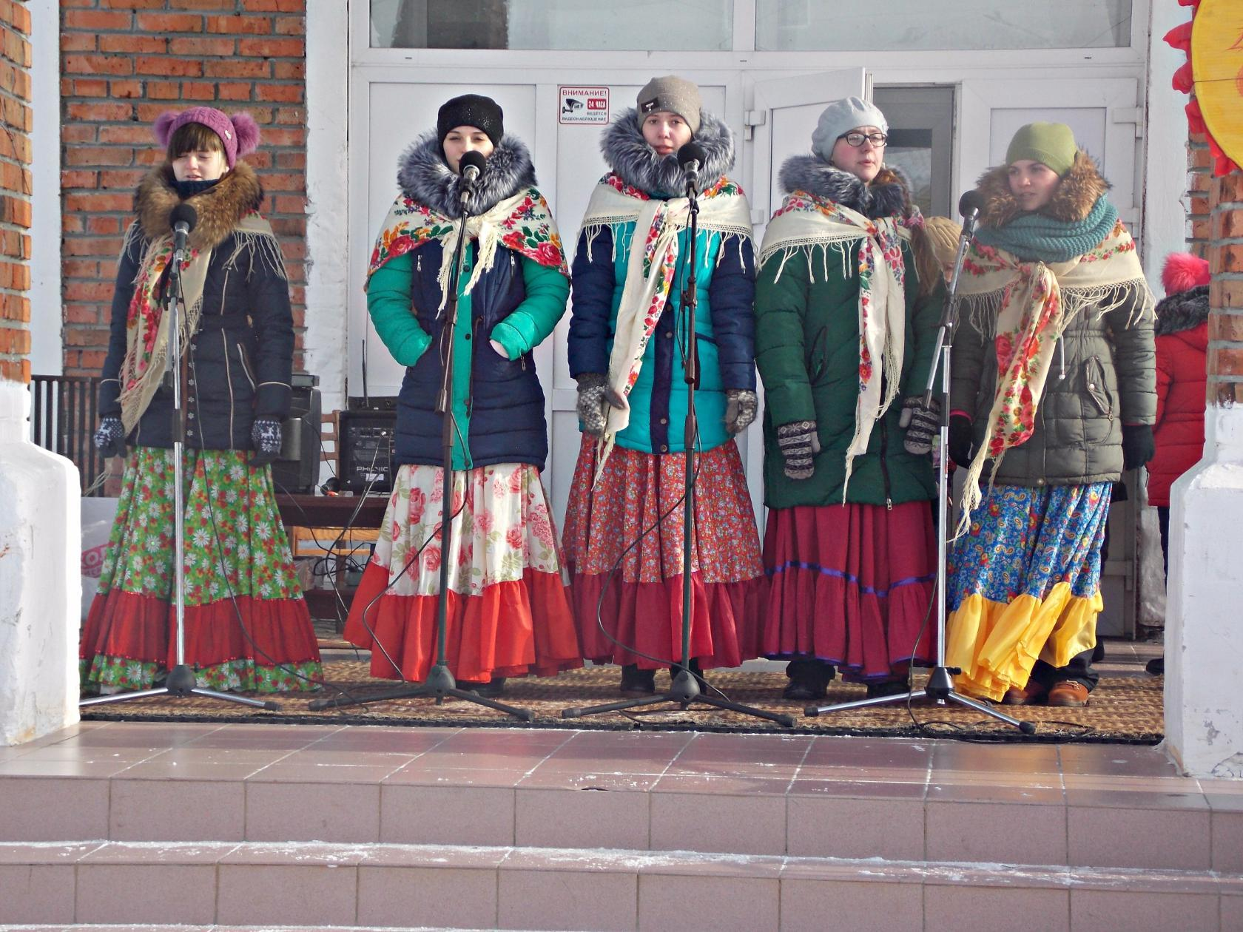

И совсем юные таланты!

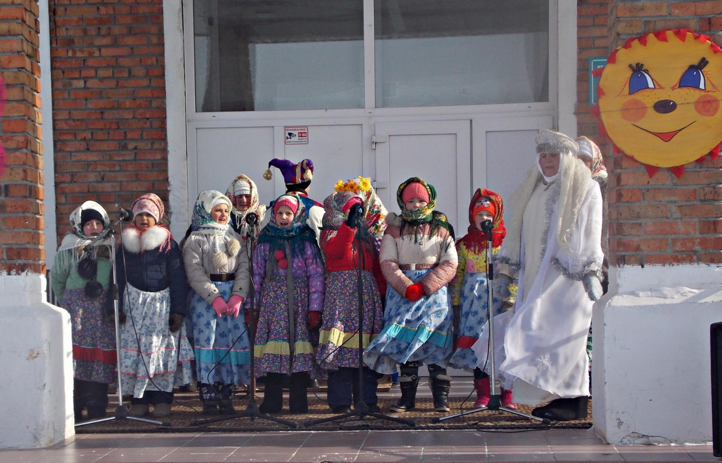
Какие проводы зимы без игр – кожурлинцы в курсе этого!!! Два молодца в одних трусах – такого даже на Олимпиаде не увидишь…

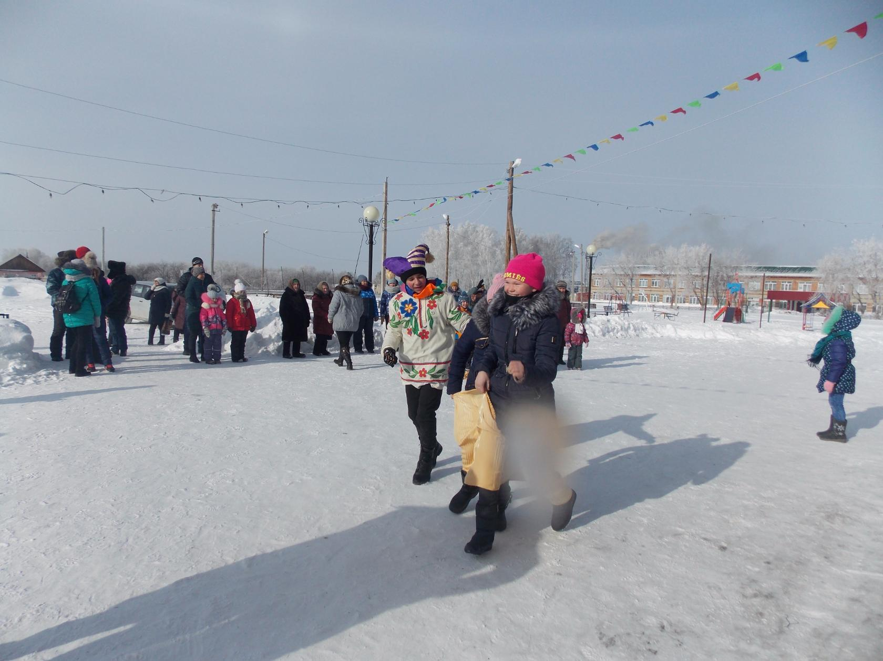

Молодецкие забавы с тяжёлым железом. Гемонов Алексей ж-жёт!!! ДАВАЙ!!!

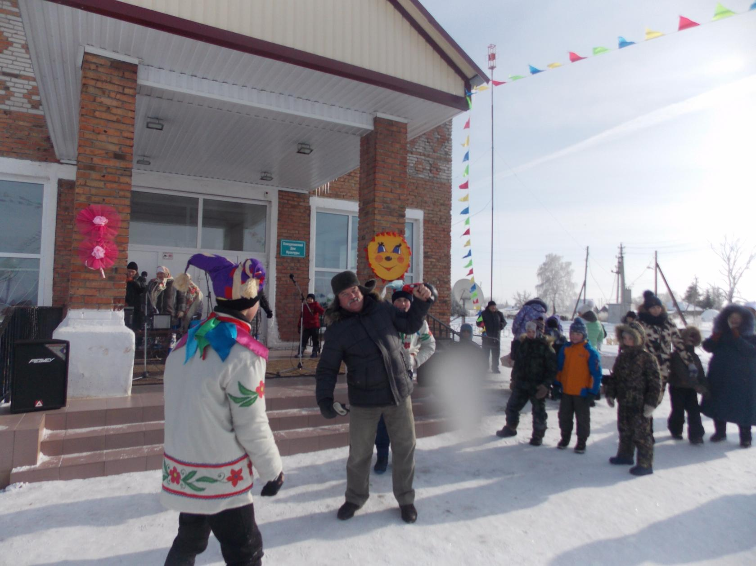
А кому ещё не жарко?! Подходи – налетай!!! Чаёк горячий и блинок с пылу- жару! Угощает Дудкина Вика!

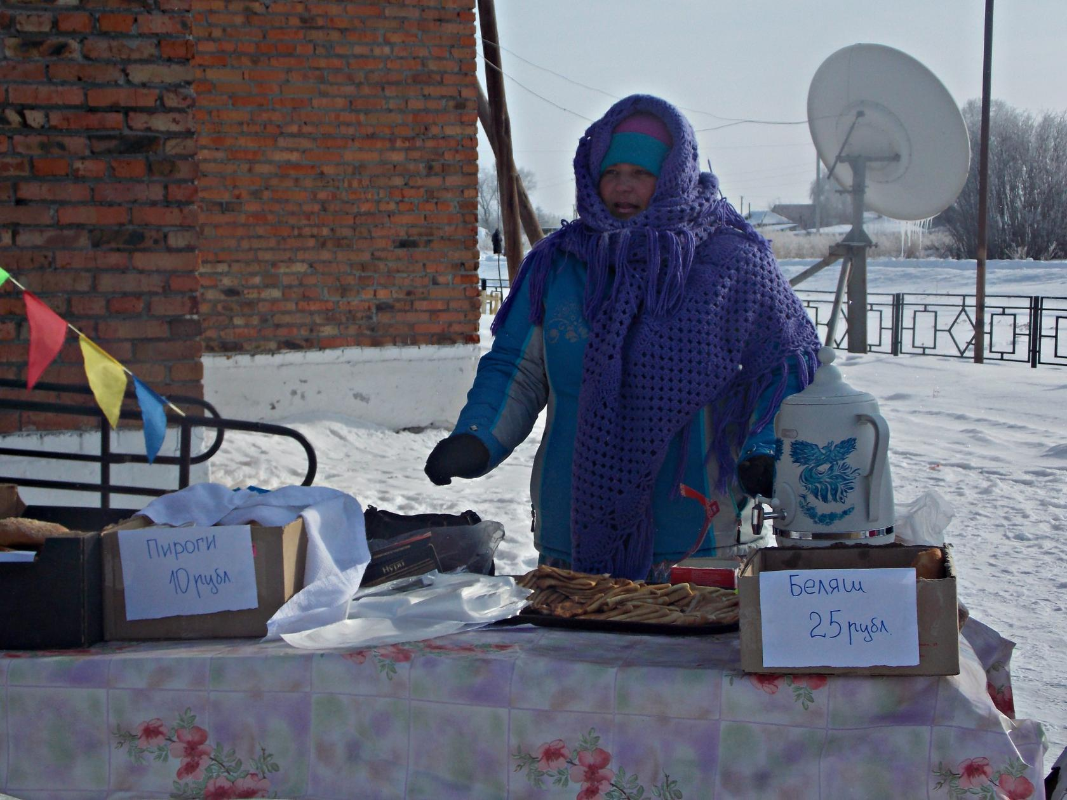

Последние селфи с зимой (когда ещё увидимся?)

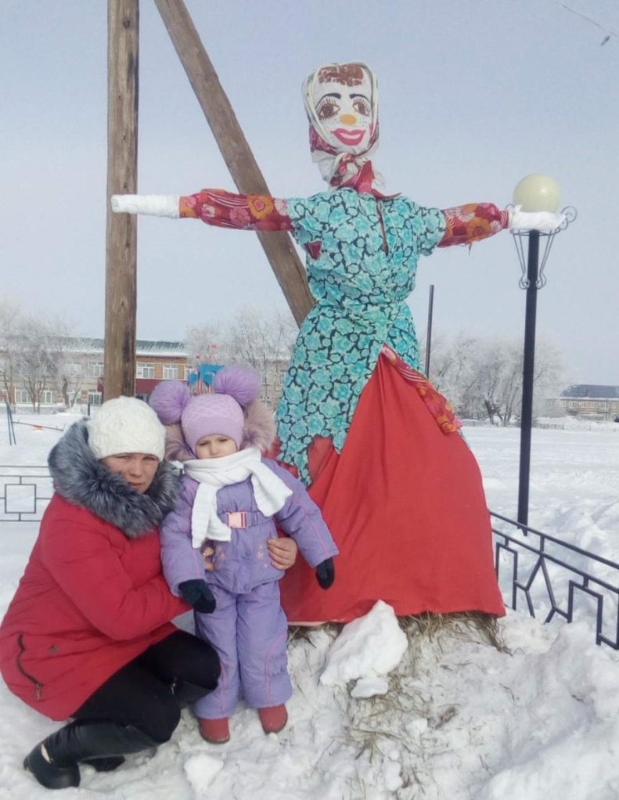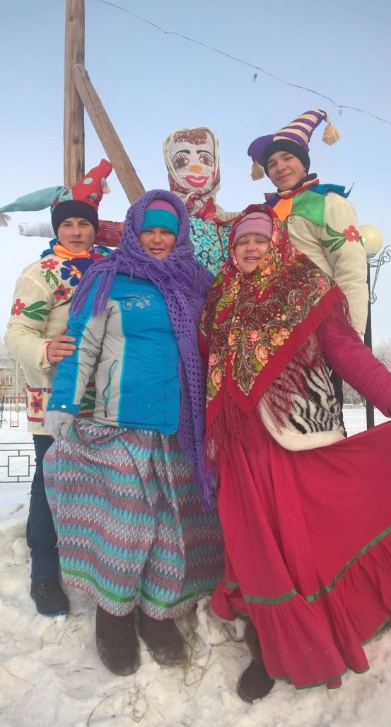
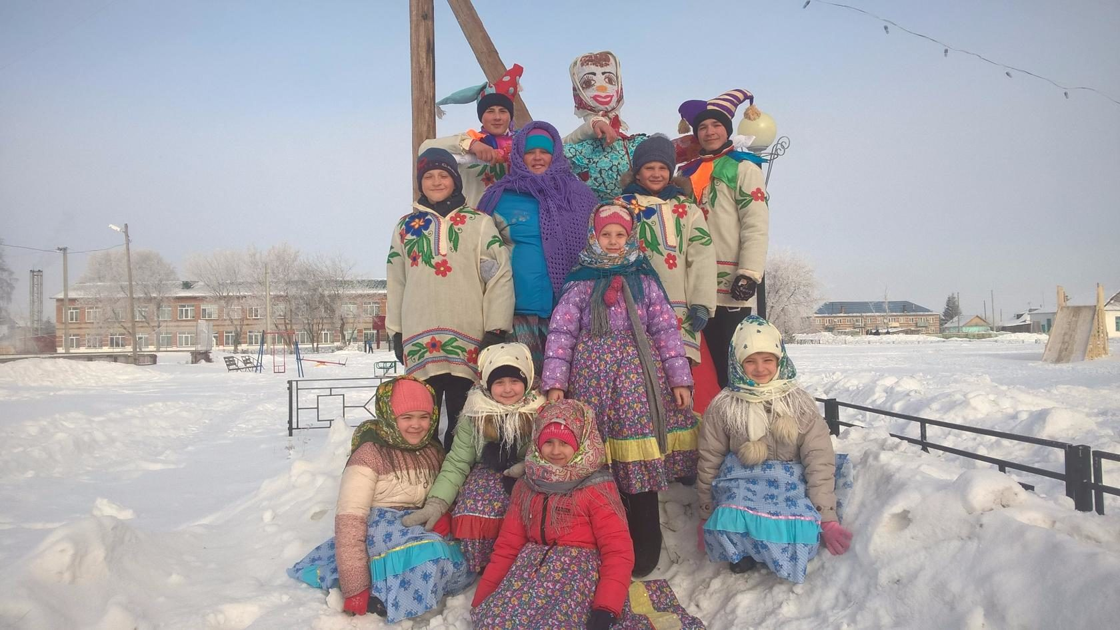

И вот ВЕСНА получает хлеб-соль!!! Добро пожаловать, долгожданная!!!

